二进制搜索树型算法和帧时隙ALOHA算法在RFID的反碰撞性能比较
摘要
二进制搜索树型算法和帧时隙ALOHA算法广泛地应用在RFID反碰撞当中。本文将通过计算机仿真来比较这两个反碰撞算法的性能。仿真结果显示帧时隙ALOHA比二制树型算法需要更少的数据读取时间，且帧时隙ALOHA算法里初始帧长度对数据上传吞吐量影响比较大。
关键词：anti-collision,RFID,binary search tree,framed ALOHA
- 简介
RFID系统的反碰撞算法主要有两类：树型算法和ALOHA算法。树型算法包括二进制搜索树和查询树，其中二进制搜索树算法被广泛地应用于很多标准，如ISO/IEC 18000-6 Type B。树型算法得到广泛的研究，并在理论上提升了它的反碰撞性能。ALOHA算法包括纯ALOHA算法、时隙ALOHA和帧ALOHA，其中帧ALOHA被广泛应用于一些标准，如：ISO 14443-3,ISO 18000-6 Type A, EPC-global UHF Class 1 Generation 2。有几个技术可以提高帧ALOHA反碰撞算法的性能。
虽然二进制搜索树型算法和帧时隙ALOHA算法广泛地应用在RFID反碰撞当中，但关于这两个算法的不同性能还没有报告出来，因为我们的认识有限。本文比较这两个算法的数据读取效率。虽然这两个方法都不很多技术去改进它们的性能，但RFID标准里只采纳了这两个基本的算法模型。因此，我们将比较RFID标准里定义的这两个算法模型的数据读取效率。
- RFID反碰撞算法
2．1二进制搜索树型协议
ISO 18000-6 Type B采用了二进制搜索树型协议来解决反碰撞问题。在这个协议中，每个标签都有一个一位的随机数字产生器和一个8位的计数器，计数器用来确定标签是否上传它的ID号。读数据过程从阅读器发出一个组选择命令开始，我们这个命令长度为两个字节，一个字节用来放命令代码，一个字节用来存放组ID号，被选择的那个组里的标签把它的计数器的值设为0，并转移到ID状态，阅读器对在ID状态的标签发出识别命令，如FAIL、SUCCESS和 EMPTY，来执行碰撞仲裁算法。
所有在ID状态的计数值又为0的标签要将它们的ID号上传，有三种情况：碰撞、成功上传和无标签。阅读器用FAIL、SUCCESS和EMPTY来认识被选择的标签，然后开始下一周期的读数据。因此我们将二进制树型读数据周期定义为两个成功的识别命令之间的时间。另外，在二进制树型算法的仿真中我们假设每个标签都将用4个字节来上传它的ID。这个算法称为静态二进制搜索树型。
如果需要读n个标签，上传的平均总时隙数为
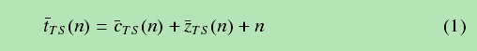
其中cˉTS(n)表示碰撞的平均数，zˉTS(n)表示空闲时隙的平均数，“+n”表示n个响应的时隙。tˉTS(n)=2.885n，cˉTS(n)=1.443n，zˉTS(n)=0.442n。为了得出读标签的总时间，还要将阅读器发控制命令的时间也加上去，我们研究了基于蒙特卡罗仿真方法的C++代码。
2．2 帧ALOHA协议
这段介绍典型的帧ALOHA算法，这个算法被ISO 14443-3 和 18000-6 Type A采用。在帧ALOHA反碰撞算法里，阅读器先向范围内的所有标签广播发出请求命令，这个请求命令包括一个参数L，称为帧长度。标签在帧里随机地选择一个时隙，在这个时隙里把ID号发出去。如果碰撞发生，则需要多一个周期。在周期里，阅读器需要发出Next-Slot 或 Slot-Marker命令来定义每个时隙的开始，在本文中这些命令的时间开销也将计算在内。
每一个周期里，帧长度可以动态地根据上一周期里传输结果E、C和S进行调整。这种方案称为动态帧ALOHA。对这个方案的分析可以分为两部分，第一部分是如何根据上一轮的结果估计出剩下的标签数，可以用下限值2C来估计。第二部分是如果确定帧长度来达到最大吞吐量。实际上，如果将帧长度设为标签数的话，就可以达到最大吞吐量。本文中将每个周期里的帧长度都设为下限值2C。
- 评估读数据效率的参数
3．1总读取时间
总读取时间取决于信道竞争机制的效率和由硬件支持的实际数据传输速率，为了得到独立于实际数据传输速率的读取时间，我们计算时隙或字节，若实际数据传输速率已知，即读取时间易得。因为我们假设标签ID为4字节，上传时隙的时间长度等于标签ID数据长。
总读取时间可以表示为：
其中T_{com}、T_{s}、T_{e}、T_{c}和 T_{ack}分别表示阅读器命令时间、成功传输时间、空时隙（没有标签）时间、碰撞时间和标签认知时间。如前文所说，阅读器需要用不同的命令来指导标签在反碰撞过程如何响应。当标签ID号成功上传后，标签转移到休眠状态需要认知时间。阅读器命令的长度设为1字节，帧ALOHA的读取请求命令长度也是1字节，不过后面必须带有1字节的帧长度参数。
成功传输时间和标签认知时间是固定开销的，因为每个标签都要把ID号上传，都要被阅读器认知。因此，减少阅读器命令、空闲时隙和碰撞时隙的数目对提高反碰撞算法效率是很重要的。
3．2 上传规范化吞吐量
上传规范化吞吐量定义为：
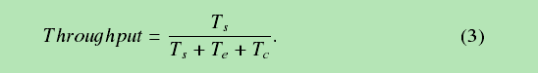
这个公式可以用来评价上传无线信道的效率，对于二进制树型算法，可由参考文献[3]得到平均吞吐量值为0.347，这个数值与标签数无关；对于帧ALOHA算法，吞吐量可以由计算机仿真得到解决，仿真结果将在下面给出。
本研究中，一些命令是从阅读器发到标签的，可以作为下传处理。另一方面，标签在某些分开的时隙里把它们的ID号发送到阅读器，这种通信可以作为上传处理，包括空空时隙，碰撞时隙及成功时隙。因此，用时隙来比较两种反碰撞算法的上传性能是必要的。另一个用时隙来比较两种反碰撞算法的上传性能的原因是就是：仿真结果需要与其它论文里的分析结果进行比较，而它们也是用时隙来比较两种反碰撞算法的上传性能的。
- 结果
为了检查RFID反碰撞方案的性能，我们写出了C++代码来仿真标签读取过程。使用了Monte Carlo方法来计算一些重要参数的平均值，如总读取时间和上传吞吐量。为了使仿真结果具有收敛性，全部实验都仿真10000次。注意我们的仿真没有把捕获效应考虑在内。命令长度和ID长度如表1所示。
我们首先比较二进制树型算法和帧ALOHA算法的总读取时间，住址结果如图1所示。二进制树型算法的总读取时间线性取决于标签数目，而且比动态帧ALOHA算法的总读取时间要长，尤其当标签数目比较大时更是如此。从图中我们也可以看到动态帧ALOHA算法里初始帧长度对读取效率的影响。当标签数目大于100时，初始帧长度设为128可以得到最小的读取时间。
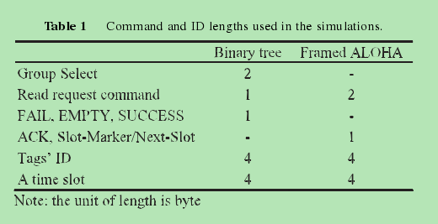
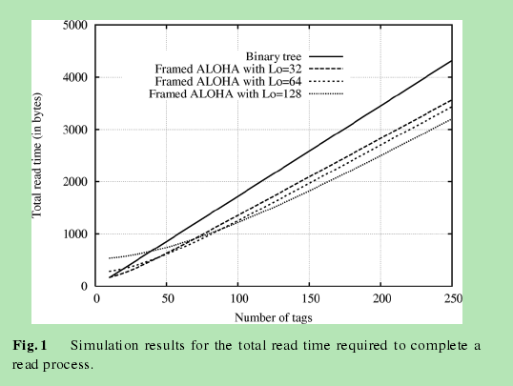
图2给出碰撞时隙平均数的仿真结果。在二进制树型算法里，碰撞时隙平均数与标签数目成正比增长。仿真结果与参考文献[3]吻合。例如：当有100个标签，仿真结果表明二进制搜索树型算法会产生145个碰撞时隙，与1.443很接近。从图2我们还可以看出当标签数目大于120时，二进制树型算法比初始帧长度设定为32的帧ALOHA算法产生更少的碰撞时隙。但当初始帧长度设为64或128时，情况就相反了。
图3给出读取过程中的空时隙仿真结果，从图中可以看出，空时隙的数目大约是标签数目的0.44倍，这个结果又与理论值0.442n吻合。从图3我们还可以看到，帧ALOHA算法比二进制树型算法浪费更多的空时隙，尤其是初始帧长度比较大时。
图4给出结束读取进程所需要的上传时隙。上传时隙包括成功时隙、空时隙和碰撞时隙。我们发现当标签数目大于60时，二进制树型算法比初始帧长为32的帧ALOHA算法需要更少的上传时隙。但当标签数目大于70而初始帧长为128时，所需的上传时隙就基本一样了。
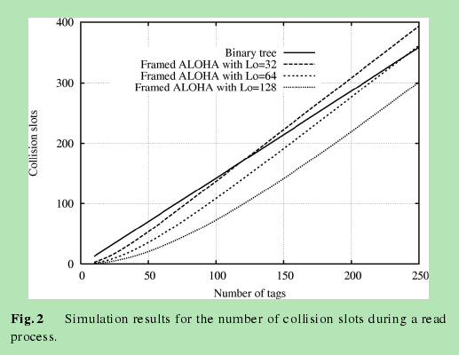
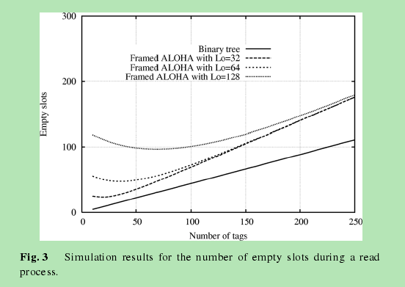
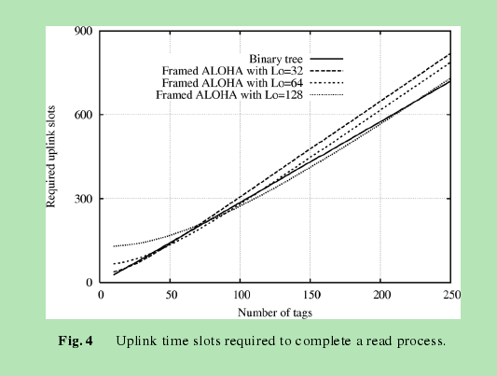
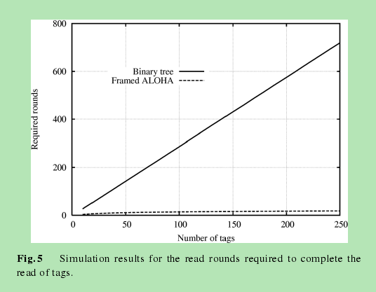
图5给出读取全部标签所需的周期数。二进制树型算法比帧ALOHA算法需要多得多的读取周期，这个大周期数又导致读标签进程里需要很多读取命令，因此降低了读取效率。这是帧ALOHA算法需要更少的总读取时间的主要原因。因为初始帧长为32、64和128时周期数基本上没有变化，所以这里只给出了初始帧长为32的结果。
图6给出规范上传吞吐量，二进制树型算法具有固定的吞吐量0.347，这个仿真结果与参考文献[3]里的分析结果一致。对于帧ALOHA算法，当初始帧长度等于标签数目时，最大吞吐量就可以得到，可以看出其最大值为0.368，比二进制树型算法要大。初始帧长影响帧ALOHA算法的反碰撞性能。我们发现如果标签数小于初始帧长时，吞吐量就会急剧下降。这是因为在大帧里很少有标签进行信道竞争，产生了大量的空时隙，因此就减小了吞吐量。
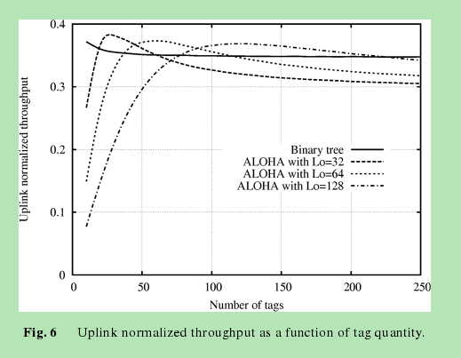
- 总结
西文中我们比较了二进制搜索树型算法和帧ALOHA算法的读写效率。从仿真结果里我们可以看出动态帧ALOHA算法比二进制搜索树型算法需要更少的时间来读取大量标签。这归因于它能够在更少的周期里完成任务。更少的周期导致更少的读取命令，从而得到更好的读效率。然而，初始帧长度对帧ALOHA算法的上传吞吐量的影响比较明显。
